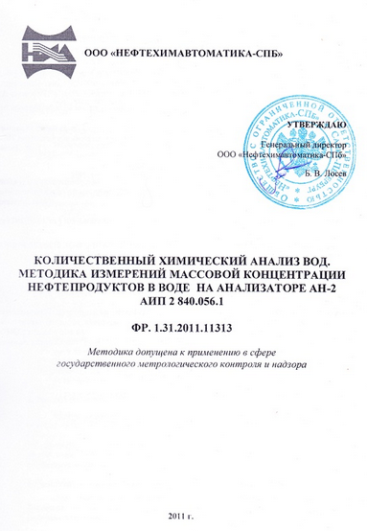
ТОВ «НАФТОХІМАВТОМАТИКА – СПб»
Печатка ( Товариство з Обмеженою Відповідальністю – Нафтохімавтоматика – СПб САНКТ – ПЕТЕРБУГР, ЗАТВЕРДЖУЮ, Генеральний Директор Нафтохімавтоматика- СПб – Б.В. Лосєв), (Підпис)
КІЛЬКІСНИЙ ХІМІЧНИЙ АНАЛІЗ ВОД. МЕТОДИКА ВИМІРЮВАННЯ МАСОВОЇ КОНЦЕНТРАЦІЇ НАФТОПРОДУКТІВ В ВОДІ НА АНАЛІЗАТОРІ АН-2
АИП – 2 840.056.1
ФР. 1.31.2011.11313
Методика допущена до використання в галузі державного метрологічного контролю та нагляду

